Linux命令之wget

# 示例：单独下载某一个文件。

**redis官网上提供的安装redis的方法：**

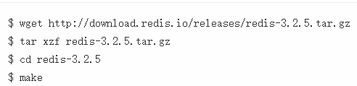

**wget** [**http://download.redis.io/releases/redis-3.2.5.tar.gz**](http://download.redis.io/releases/redis-3.2.5.tar.gz)

**在Linux系统下，执行此命令，即可将redis-3.2.5.tar.gz下载下来。**

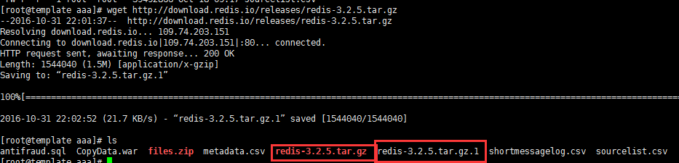

**如果原文件已经存在，会默认将下载的文件名后添加.1。**

# wget工具的安装:

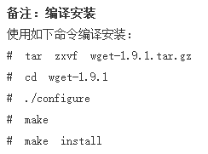

# wget介绍：

**Linux系统中的wget是一个下载文件的工具，它用在命令行下。**对于Linux用户是必不可少的工具，我们经常要下载一些软件或从远程服务器恢复备份到本地服务器。**wget支持HTTP，HTTPS和FTP协议，可以使用HTTP代理。**所谓的自动下载是指，wget可以在用户退出系统的之后在后台执行。这意味这你可以登录系统，启动一个wget下载任务，然后退出系统，wget将在后台执行直到任务完成，相对于其它大部分浏览器在下载大量数据时需要用户一直的参与，这省去了极大的麻烦。

wget 可以跟踪HTML页面上的链接依次下载来创建远程服务器的本地版本，完全重建原始站点的目录结构。这又常被称作”递归下载”。在递归下载的时候，wget 遵循Robot Exclusion标准(/robots.txt). wget可以在下载的同时，将链接转换成指向本地文件，以方便离线浏览。

**wget 非常稳定**，它在带宽很窄的情况下和不稳定网络中有很强的适应性.如果是由于网络的原因下载失败，wget会不断的尝试，直到整个文件下载完毕。如果是服务器打断下载过程，它会再次联到服务器上从停止的地方继续下载。这对从那些限定了链接时间的服务器上下载大文件非常有用。

# 命令格式：



# 命令的功能：

用于从网络上下载资源，没有指定目录，下载资源回默认为当前目录。wget虽然功能强大，但是使用起来还是比较简单：

1）支持断点下传功能；这一点，也是网络蚂蚁和FlashGet当年最大的卖点，现在，Wget也可以使用此功能，那些网络不是太好的用户可以放心了；

2）同时支持FTP和HTTP下载方式；尽管现在大部分软件可以使用HTTP方式下载，但是，有些时候，仍然需要使用FTP方式下载软件；

3）支持代理服务器；对安全强度很高的系统而言，一般不会将自己的系统直接暴露在互联网上，所以，支持代理是下载软件必须有的功能；

4）设置方便简单；可能，习惯图形界面的用户已经不是太习惯命令行了，但是，命令行在设置上其实有更多的优点，最少，鼠标可以少点很多次，也不要担心是否错点鼠标；

5）程序小，完全免费；程序小可以考虑不计，因为现在的硬盘实在太大了；完全免费就不得不考虑了，即使网络上有很多所谓的免费软件，但是，这些软件的广告却不是我们喜欢的。

# 命令参数

使用最多的是：

-b 可以后台下载，不影响继续的操作，利用**tail -f wget-log 查看下载进度。**

**注意：参数一定要注意大小写。**

## 启动参数：

-V, –version **显示wget的版本后退出**

-h, –help 打印语法帮助

**-b, –background 启动后转入后台执行**

-e, –execute=COMMAND 执行`.wgetrc’格式的命令，wgetrc格式参见/etc/wgetrc或~/.wgetrc

## 记录和输入文件参数：

**-o, –output-file=FILE 把记录写到FILE文件中**

**-a, –append-output=FILE 把记录追加到FILE文件中**

-d, –debug 打印调试输出

-q, –quiet 安静模式(没有输出)

-v, –verbose 冗长模式(这是缺省设置)

-nv, –non-verbose 关掉冗长模式，但不是安静模式

-i, –input-file=FILE 下载在FILE文件中出现的URLs

-F, –force-html 把输入文件当作HTML格式文件对待

-B, –base=URL 将URL作为在-F -i参数指定的文件中出现的相对链接的前缀

–sslcertfile=FILE 可选客户端证书

–sslcertkey=KEYFILE 可选客户端证书的KEYFILE

–egd-file=FILE 指定EGD socket的文件名

## 下载参数：

–bind-address=ADDRESS 指定本地使用地址(主机名或IP，当本地有多个IP或名字时使用)

-t, –tries=NUMBER 设定最大尝试链接次数(0 表示无限制).

-O –output-document=FILE 把文档写到FILE文件中

-nc, –no-clobber 不要覆盖存在的文件或使用.#前缀

**-c, –continue 接着下载没下载完的文件**

–progress=TYPE 设定进程条标记

-N, –timestamping 不要重新下载文件除非比本地文件新

-S, –server-response 打印服务器的回应

–spider 不下载任何东西

-T, –timeout=SECONDS 设定响应超时的秒数

-w, –wait=SECONDS 两次尝试之间间隔SECONDS秒

–waitretry=SECONDS 在重新链接之间等待1…SECONDS秒

–random-wait 在下载之间等待0…2*WAIT秒

-Y, –proxy=on/off 打开或关闭代理

-Q, –quota=NUMBER 设置下载的容量限制

**–limit-rate=RATE 限定下载输率**

## 目录参数：

-nd –no-directories 不创建目录

-x, –force-directories 强制创建目录

-nH, –no-host-directories 不创建主机目录

-P, –directory-prefix=PREFIX 将文件保存到目录 PREFIX/…

–cut-dirs=NUMBER 忽略 NUMBER层远程目录

## HTTP参数：

–http-user=USER 设定HTTP用户名为 USER.

–http-passwd=PASS 设定http密码为 PASS

-C, –cache=on/off 允许/不允许服务器端的数据缓存 (一般情况下允许)

-E, –html-extension 将所有text/html文档以.html扩展名保存

–ignore-length 忽略 `Content-Length’头域

–header=STRING 在headers中插入字符串 STRING

–proxy-user=USER 设定代理的用户名为 USER

–proxy-passwd=PASS 设定代理的密码为 PASS

–referer=URL 在HTTP请求中包含 `Referer: URL’头

-s, –save-headers 保存HTTP头到文件

-U, –user-agent=AGENT 设定代理的名称为 AGENT而不是 Wget/VERSION

–no-http-keep-alive 关闭 HTTP活动链接 (永远链接)

–cookies=off 不使用 cookies

**–load-cookies=FILE 在开始会话前从文件 FILE中加载cookie**

**–save-cookies=FILE 在会话结束后将 cookies保存到 FILE文件中**

## FTP参数：

-nr, –dont-remove-listing 不移走 `.listing’文件

-g, –glob=on/off 打开或关闭文件名的 globbing机制

–passive-ftp 使用被动传输模式 (缺省值).

–active-ftp 使用主动传输模式

–retr-symlinks 在递归的时候，将链接指向文件(而不是目录)

## 递归下载参数：

**-r, –recursive 递归下载**－－慎用!

-l, –level=NUMBER 最大递归深度 (inf 或 0 代表无穷)

**–delete-after 在现在完毕后局部删除文件**

-k, –convert-links 转换非相对链接为相对链接

-K, –backup-converted 在转换文件X之前，将之备份为 X.orig

-m, –mirror 等价于 -r -N -l inf -nr

-p, –page-requisites 下载显示HTML文件的所有图片

## 递归下载中的包含和不包含(accept/reject)：

-A, –accept=LIST 分号分隔的被接受扩展名的列表

-R, –reject=LIST 分号分隔的不被接受的扩展名的列表

-D, –domains=LIST 分号分隔的被接受域的列表

–exclude-domains=LIST 分号分隔的不被接受的域的列表

**–follow-ftp 跟踪HTML文档中的FTP链接**

–follow-tags=LIST 分号分隔的被跟踪的HTML标签的列表

-G, –ignore-tags=LIST 分号分隔的被忽略的HTML标签的列表

-H, –span-hosts 当递归时转到外部主机

**-L, –relative 仅仅跟踪相对链接**

-I, –include-directories=LIST 允许目录的列表

-X, –exclude-directories=LIST 不被包含目录的列表

-np, –no-parent 不要追溯到父目录

wget -S –spider url 不下载只显示过程

# 使用实例：

## 使用wget下载单个文件：



说明：从网络下载一个文件并**保存在当前目录**，在下载的过程中会显示进度条，包含（下载完成百分比，已经下载的字节，当前下载速度，剩余下载时间）。

## 使用wget -O下载并以不同的文件名保存

wget -O wordpress.zip <http://www.minjieren.com/download.aspx?id=1080>

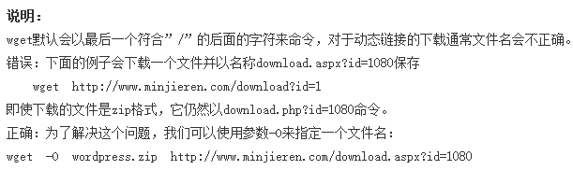

## 使用wget –limit -rate限速下载



说明：当你执行wget的时候，它默认会占用全部可能的宽带下载。但是当你准备下载一个大文件，而你还需要下载其它文件时就有必要限速了。

## 使用wget -c断点续传



说明：**使用wget -c重新启动下载中断的文件**，对于我们下载大文件时突然由于网络等原因中断非常有帮助，我们可以继续接着下载而不是重新下载一个文件。需要继续中断的下载时可以使用-c参数。

## 使用wget -b后台下载：非常有用。



说明：对于下载非常大的文件的时候，我们可以使用参数-b进行后台下载。

wget -b http://www.minjieren.com/wordpress-3.1-zh_CN.zip

Continuing in background, pid 1840.

Output will be written to `wget-log'.



你可以使用以下命令来察看下载进度：**tail -f wget-log**

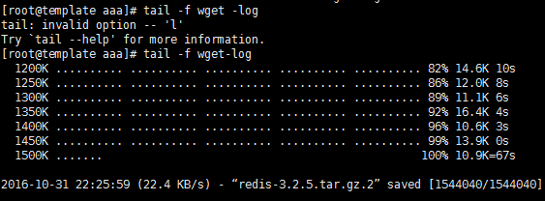

## 伪装代理名称下载：

命令：wget --user-agent="Mozilla/5.0 (Windows; U; Windows NT 6.1; en-US) AppleWebKit/534.16 (KHTML, like Gecko) Chrome/10.0.648.204 Safari/534.16" <http://www.minjieren.com/wordpress-3.1-zh_CN.zip>

**说明**：有些网站能通过根据判断代理名称不是浏览器而拒绝你的下载请求。不过你可以通过**–user-agent参数**伪装。

## 使用wget –spider测试下载链接



说明：当你打算进行定时下载，你应该在预定时间测试下载链接是否有效。我们可以增加**–spider参数**进行检查。

wget --spider URL

如果下载链接正确，将会显示

wget --spider URL

Spider mode enabled. Check if remote file exists.

HTTP request sent, awaiting response... 200 OK

Length: unspecified [text/html]

Remote file exists and could contain further links,

but recursion is disabled -- not retrieving.

**这保证了下载能在预定的时间进行，但当你给错了一个链接，将会显示如下错误**

wget --spider url

Spider mode enabled. Check if remote file exists.

HTTP request sent, awaiting response... 404 Not Found

Remote file does not exist -- broken link!!!

你可以在以下几种情况下使用spider参数：

**定时下载之前进行检查**

**间隔检测网站是否可用**

**检查网站页面的死链接**

## 使用wget –tries增加重试次数



说明：如果网络有问题或下载一个大文件也有可能失败。**wget默认重试20次连接下载文件**。如果需要，你可以使用–tries增加重试次数。

## 使用wget -i下载多个文件



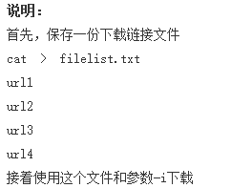

## 使用wget –mirror镜像网站



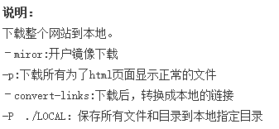

## 使用wget –reject过滤指定格式下载



说明：下载一个网站，但你不希望下载图片，可以使用以下命令。

## 使用wget -o把下载信息存入日志文件



**说明：**不希望下载信息直接显示在终端而是在一个日志文件，可以使用

## 使用wget -Q限制总下载文件大小



说明：当你想要下载的文件超过5M而退出下载，你可以使用。注意：这个参数对单个文件下载不起作用，只能递归下载时才有效。

## 使用wget -r -A下载指定格式文件





## 使用wget FTP下载

wget ftp-url

wget --ftp-user=USERNAME --ftp-password=PASSWORD url

